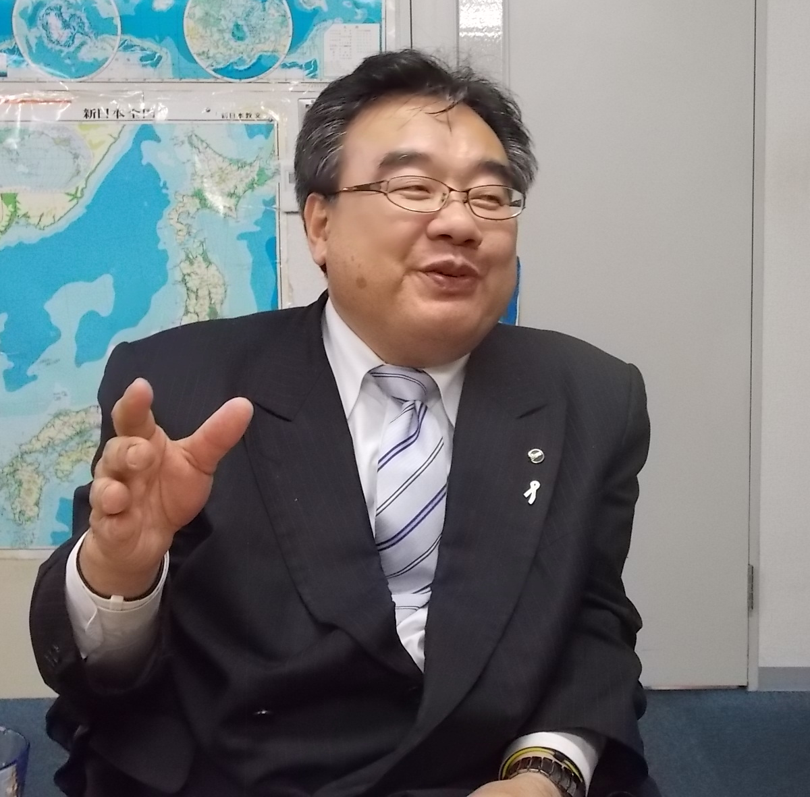
西村正樹：DPI日本会議副議長。北海道出身。車いすユーザー。今回、DPI事務局員の鷺原が、女性障害者の立場から西村副議長にインタビューを行った。
鷺原：この間、DPI日本会議（以下、DPI）で意識的に女性役員を増やしてきたきっかけや考え、当時の議論や取り組みなどを教えてください。
西村：権利擁護団体、当事者運動団体であるにも関わらずDPIは、男性中心で組織運営をしていることから、何らかのアクションを起こし女性の参画を増やしていかなければならないだろうと思っていました。最初の取り組みを行ったのはDPI北海道ブロック会議においてでした。DPI同様にDPI北海道の役員は加盟団体からの立候補としている結果、役員は殆ど男性でした。障害者権利条約の規定では障害者の「優先的な処遇」は、差別ではないとしていることからも、女性役員を増やすにためのポジティブ・アクションを起こさなければならないと思いました。具体的な取り組みとしては、既に加盟団体から役員が選出されていても女性については、特別理事として別枠で就任できることとしました。併せて、団体に所属していない個人でも同様とすることで、女性の役員を意識的に登用するための規定を設けました。その結果、だんだん女性の参加が増え、若い人も増えてきました。
しかし本来ポジティブアクションは、あくまでも経過措置なので、女性の参画を通常の手続きのなかで促進していくことが、今後の課題です。また、私が現在、配属されている自治労本部には、保育士により構成している保育部会があるのですが、保育部会の幹事を選出するにあたっては、男性保育士が増えてきている背景もあり、女性保育士が、保育部会の幹事を男性に任せる傾向が強まっています。こうした現状は、組織の中で女性が責任ある立場を担うことが今までされてこなかったことにも要因と思われます。したがって、組織の考え方として障害者運動の基本のひとつである女性についてのエンパワメントの取り組みを進める必要があると思います。そして、男性も意識的に女性の参画を進めていく姿勢が必要だと思います。女性の参画を女性だけで考え、担っていくのはどうかと思います。
以前のDPIの常任委員会もほとんどが男性でした。我々は、誰もがともに暮らすことができる「共生社会の実現を」とか「当事者運動」と言っているのに。女性の役員を増やすための具体的な対応が2011年度まではできなかったんです。常任委員会の中で議論しても、なかなかまとまらなかった。もし女性が参加しづらい状況があるのであればその背景は何かを検証し、対応策を検討することが必要だと思います。そうした対応例としては、DPI日本会議の常任委員会に参加するための財政的・体力的な負担を軽減するために、スカイプを利用しての会議への参加いう実践が始まりました。障害者運動の理念と実践に基づき、女性の参画を、女性個人、個別の問題ということではなく、女性の参画を、できなくさせている周囲のバリアを考える「社会モデル」として考えなければならないと思います。
そして、女性の参画の促進は、「私たち抜きに私たちのことを決めてはいけない」、「人権」、「組織」を基本として進めることが必要だと思います。
鷺原：実際の女性参画に向けてのDPIの組織的な取組は？
まず2012年度から女性役員を増やすために通常の常任委員枠以外に、女性のみの就任枠として特別常任委員枠を設置し、DPI北海道と同様に同じ団体からの重複就任や個人での就任も可能としました。また、2013年度に実施したエンパワメントスクールでは、若手育成のプログラムの中で女性の比率を導入しました。2014年度からは常任のなかで女性部会を設立しました。
ジェンダーについても常に考えなければいけないDPIにとっては、私たちの運動を強化するためにも、多様な人たちの参加を進めることは重要です。基本は「人権」。その人たちの権利が制限されていないかという視点で見る。現在、女性の参加の機会が奪われているのは明らかな
DPI日本会議常任委員における女性の割合（2010年～）
2010年7月1日～2012年6月30日 | 役員25人中 女性5人  ：20％
2012年7月1日～2014年6月30日 | 役員26人中 女性8人 （うち特別常任3 人）：30.7％）
2014年7月1日～2016年6月30日 | 常任委員29人中 女性10人（うち特別常任3人）：34.4％
ので改善しなければなりません。課題を改善する特効薬はないので、きちんとした取り組みの積み重ねと検証が必要です。ともすれば「女性の問題だから」
と女性たちに丸投げすることなく、DPIが今後女性の登用について具体的に改善するために取り組んでいくには、男女の「協働」が必須になるでしょう。

ポジティブ・アクション：積極的差別是正措置（アファーマティブ・アクション）あるいは肯定的差別（ポジティブ・ディスクリミネーション）とも呼ばれる。内閣府男女共同参画局ウェブサイトによれば「一般的には、社会的・構造的な差別によって不利益を被っている者に対して、一定の範囲で特別の機会を提供することなどにより、実質的な機会均等を実現することを目的として講じる暫定的な措置のこと」。

